2016年中学教师资格证考试《高中物理》模拟试卷第三套
一、选择题（每小题4分，共16分。在每小题给出的四个选项中，只有一个选项正确）
1．铀239（${}_{\text{92}}^{\text{239}}{}U$）经过衰变可产生钚239（${}_{\text{94}}^{\text{239}}{}\text{Pu}$）。关于铀239的衰变，下列说法正确的是（ ）
A．${}_{\text{94}}^{\text{239}}{}\text{Pu}$与${}_{\text{92}}^{\text{239}}{}U$的核内具有相同的中子数和不同的核子数
B．放射性物质${}_{\text{92}}^{\text{239}}{}U$发生β衰变时所释放的电子来源于核外电子
C．${}_{\text{92}}^{\text{239}}{}U$经过2次β衰变产生${}_{\text{94}}^{\text{239}}{}\text{Pu}$
D．温度升高，${}_{\text{92}}^{\text{239}}{}U$的半衰期减小

2.一定质量的理想气体处于平衡态I,现设法使其温度升高而压强减小达到平衡态II,则（ ）
A.状态I时气体的密度比状态II时气体的密度小
B.状态I时分子的平均动能比状态II时分子的平均动能大
C.从状态I到状态II过程中气体要向外放热
D.从状态I到状态II过程中气体要对外做功

3．如图所示，将小球甲、乙、丙（都可视为质点）分别从A、B、C三点由静止同时释放，最后都到达竖直面内圆弧的最低点D，其中甲是从圆心A出发做自由落体运动，乙沿弦轨道从一端B到达另一端D，丙沿圆弧轨道从C点运动到D，且C点很靠近D点。如果忽略一切摩擦阻力，那么下列判断正确的是：（ ）
A．甲球最先到达D点，乙球最后到达D点
B．甲球最先到达D点，丙球最后到达D点
C．丙球最先到达D点，乙球最后到达D点
D．甲球最先到达D点，无法判断哪个球最后到达D点

4．图示为汽车蓄电池与车灯、启动电动机组成的电路，蓄电池内阻为0.05Ω，电表可视为理想电表。只接通S₁时，电流表示数为10A，电压表示数为12V，再接通S₂，启动电动机时，电流表示数变为8A，则此时通过启动电动机的电流是（ ）
A．2A B．8A C．42A D．50A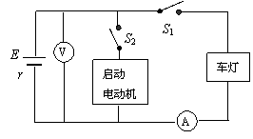

二、多项选择题（每小题6分，共30分，每小题给出的四个选项中有二个选项正确。全部选对的得6分，选不全的得3分，有错选或不答的得0分）。
5.如图所示，把小车放在光滑的水平桌面上，用轻绳跨过定滑轮使之与盛有沙子的小桶相连，已知小车的质量为M，小桶与沙子的总质量为m，把小车从静止状态释放后，在小桶下落竖直高度为h的过程中，若不计滑轮及空气的阻力，下列说法中正确的是 ( )
A.绳拉车的力始终为mg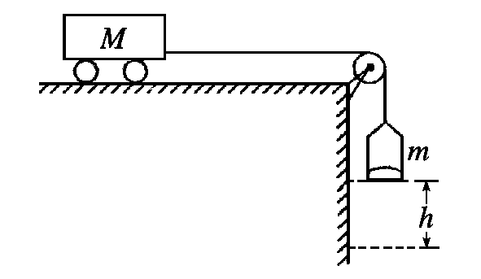
B.当M远远大于m时，才可以认为绳拉车的力为mg
C.小车获得的动能为mgh
D.小车获得的动能为 Mmgh/（M+m）
- 如图所示，在竖直方向的磁感应强度为B的 匀 强磁场中，金属框架ABCD固定在水平面内，AB与CD平行且足够长，BC与CD夹角$θ(θ<\text{90}°)$，光滑导体棒EF（垂直于CD）在外力作用下以垂直于自身的速度V向右匀速运动，框架中的BC部分与导体棒在滑动过程中始终保持与导轨良好接触，经过C点瞬间作为计时起点，下列关于电路中电流大小I与时间t、消耗的电功率P与导体棒水平移动的距离x变化规律的图象中正确的是：
( )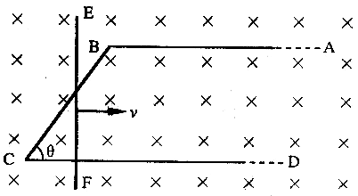

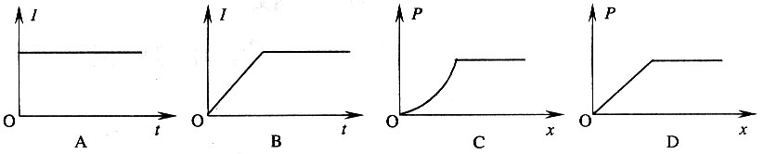

7.我国在今、明两年将发射10颗左右的导航卫星，预计在2015年建成由30多颗卫星组成的 “北斗二号”卫星导航定位系统，此系统由中轨道、高轨道和同步轨道卫星等组成。现在正在服役的“北斗一号”卫星定位系统的三颗卫星都定位在距地面36000km的地球同步轨道上。而美国的全球卫星定位系统(简称GPS)由24颗卫星组成，这些卫星距地面的高度均为20000km。则下列说法中正确的是 ( )
A．“北斗一号”系统中的三颗卫星的质量可以相等
B． GPS的卫星比“北斗一号”的卫星周期短
C．“北斗二号”中的每颗卫星一定比“北斗一号”中的每颗卫星的加速度大
D．“北斗二号”中轨道卫星的线速度小于高轨道卫星的线速度
8.如图所示，质量为10kg的物体A拴在一个被水平拉伸的弹簧一端，弹簧的拉力为5N时，物体A 处于静止状态。若小车以1m/s²的加速度向右运动后，则（g=10m/s²） ( )
A．物体A相对小车仍然静止
B．物体A受到的摩擦力减小
F
C．物体A受到的摩擦力大小不变
D．物体A受到的弹簧拉力增大
9.如图所示，质量相等的甲、乙两物体开始时分别位于同一水平线
上的A、B两点．当甲物体被水平抛出的同时，乙物体开始自由下落．
曲线AC为甲物体的运动轨迹，直线BC为乙物体的运动轨迹，两轨迹
相交于C点，空气阻力忽略不计．则两物体( )
A．在C点相遇 B．经C点时速率相等
A
B
C
C．在C点时具有的机械能相等 D．在C点时重力的功率相等

第Ⅱ卷（非选择题 共54分）

三、简答题：本题3小题，共计54分．计算题解答时应写出必要的文字说明、方程式和重要演算步骤，只写出最后答案的不能得分．有数值计算的题，答案中必须明确写出数值和单位．

10.(18分)（l）利用实脸室的斜面小槽等器材装配图甲所示的装置．钢球从斜槽上滚下，经过水平槽飞出后做平抛运动．每次都便钢球在斜槽上同一位置滚下，钢球在空中做平抛运动的轨迹就是一定得，设法用铅笔描出小球经过的位置，通过多次实验，在竖直白纸上记录钢球所经过的多个位置，连起来就得到钢球做平抛运动的轨迹．
某同学在安装实脸装置和进行其余的操作时都准确无误，他在分析数据时所建立的坐标系如图乙所示．他的错误之处是_________________________
_________________________________。
该同学根据自己所建立的坐标系，在描出的平抛运动轨迹图上任取一点（x，y），运用公式求小球的初速度，这样测得的平抛初速度值与真实值相比________。（填‘偏大”、“偏小”或“相等”)

（2）某同学在用电流表和电压表测电池的电动势和内阻的
实验中，串联了一只2．5Ω的保护电阻R₀，实验电路如图所
0.10
0.30
0.50
0.20
0.60
1.00
1.40
1.80
I/A
U/V
I/A
0.10
0.17
0.23
0.30
U/V
1.20
1.00
0.80
0.60
示，
连好电路后，当该同学闭合电键，发现电流表示数为0，
电压表示数不为0。检查各接线柱均未接错，接触良好
且未发生短路；他用多用电表的电压档检查电路，把两
表笔分别接a、b，b、c，d、e时，示数均为0，把两表
笔接c、d时，示数与电压表示数相同，由此可推断故障是_____________________。
排除故障后，该同学顺利完成实验，测定下列数据根据数据在下面坐标图中画出U—I图，由图知：电池的电动势为
________，内阻为_________。

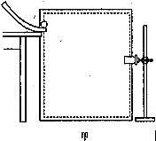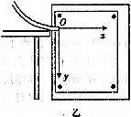

11. (18分) 如图所示，有一块木板静止在光滑且足够长的水平面上，木板质量为M=4kg，长为L=1.4m；木板右端放着一小滑块，小滑块质量为m=1kg，其尺寸小于L。小滑块与木板之间的动摩擦因数为$m=0\text{.}4(g=\text{10}m/{s^{2}})$
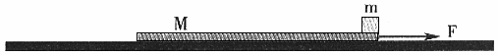
（1）现用恒力F作用在木板M上，为了使得m能从M上面滑落下来，问：F大小的范围是什么？
（2）其它条件不变，若恒力F=22.8牛顿，且始终作用在M上，最终使得m能从M上面滑落下来。问：m在M上面滑动的时间是多大？

12. (18分)如图甲所示，在边界MN左侧存在斜方向的匀强电场E₁，在MN的右侧有竖直向上、场强大小为E₂=0.4N/C的匀强电场，还有垂直纸面向内的匀强磁场B（图甲中未画出）和水平向右的匀强电场E₃（图甲中未画出），B和E₃随时间变化的情况如图乙所示，P₁P₂为距MN边界2.28m的竖直墙壁，现有一带正电微粒质量为4×10⁻⁷kg，电量为1×10⁻⁵C，从左侧电场中距MN边界$\frac{1}{\text{15}}$m的A处无初速释放后，沿直线以1m/s速度垂直MN边界进入右侧场区，设此时刻t=0， 取g =10m/s²．求：
（1）MN左侧匀强电场的电场强度E₁（sin37º=0.6）；
（2）带电微粒在MN右侧场区中运动了1.5s时的速度；
（3）带电微粒在MN右侧场区中运动多长时间与墙壁碰撞？（$\frac{1\text{.}2}{2π}$≈0.19）

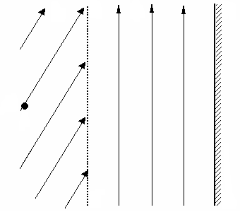
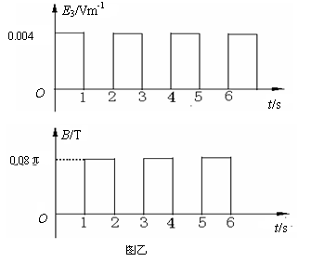
图甲
A
E₁
E₂
N
M
P₂
P₁

